《流派：A 33 1/3》系列
Genre: A 33 1/3 series

系列简介：

从蒸汽波到死亡金属，从神游舞曲（Trip-Hop）到舞曲朋克，《流派：A 33 1/3》系列是一套短小精悍的丛书，旨在引领读者深入那些令听众感到好奇、困惑或挑衅的音乐子流派。与广受好评的原版《33 1/3》系列一样，《流派》系列的每本书都独树一帜，整个系列汇聚了众多新颖视角、推荐曲目、鲜为人知的趣闻、个人经历，以及最重要的——关于音乐的思考方式。

系列作品一览：

- 《20世纪的环境音乐》
- 20th Century Ambient

- 《拼接采样电子乐》
- Plunderphonics

- 《20世纪70年代的融合爵士》
- 1970s Jazz Fusion

- 《热带主义运动》
- Tropicália

- 《灵魂民谣》
- Soul-Folk

- 《自赏摇滚》
- Shoegaze

- 《数学摇滚》
- Math Rock

- 《新德国之声》
- Neue Deutsche Welle

- 《德国泡菜摇滚》
- Krautrock

- 《70年代的青少年流行音乐》
- 70s Teen Pop

- 《南非流行音乐》
- South African Popular Music

************************
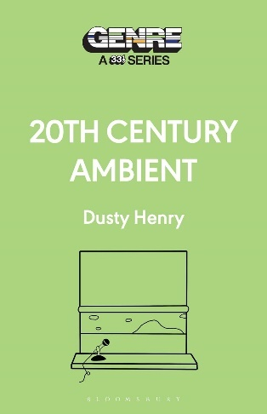
中文书名：《20世纪的环境音乐》
英文书名：20th Century Ambient
作 者：Dusty Henry
出 版 社：Bloomsbury Academic
代理公司：ANA/Jessica
页 数：200页
出版时间：2025年11月
代理地区：中国大陆、台湾
审读资料：电子稿
类 型：音乐
亚马逊畅销书排名：
#2 in New Age Music (Books)
#155 in Music History & Criticism (Books)

内容简介：

通过文本和漫画，《20世纪的环境音乐》探索了近来环境音乐的发展史，展现这一流派的演变过程，以及它在我们日常生活中所扮演的角色。

无论我们是否意识到，环境音乐是我们日常生活的一部分。它是我们最喜欢的一些歌曲中的隐藏的部分。它是我们最喜欢的电影和电子游戏中烘托情绪的背景音乐。我们在百货公司喇叭中播放的平静音乐里能够听到它，在天才音乐人们创作的广受好评的专辑中能够听到它，在Soundcloud深处的调音台中能够听到它。它存在于水疗音乐、新时代圣歌和疗愈音乐的宁静声音中，比如声称播放的音乐具有治疗特性的Calm应用程序。你还可以在Bed Bath&Beyond商店中购买的那些奇怪的、匿名的器乐自然专辑中找到它。它出现在从电子和摇滚音乐到爵士乐和低保真节拍的各种流派中。环境音乐无处不在。

《20世纪的环境音乐》详细描述了一段关键时期，在这个时期，环境音乐被真正实现，并悄无声息地成为世界上最受欢迎的流派之一。环境音乐存在的时间可能与音乐一样久远，但直到20世纪，它才成为一种明确的流派。这本书梳理环境音乐模糊不清的时间线，不仅揭示了这一流派的演变，还阐释了为什么它与人类精神产生了如此深刻的共鸣。从埃里克·萨蒂（Erik Satie）的经典作品、蓝调和配音音乐背后隐藏的历史、布莱恩·伊诺（Brian Eno）和爱丽丝·科尔特兰（Alice Coltrane）的创新，一直到21世纪初引领环境音乐的当代艺术家。

作者简介：


达斯提·亨利（Dusty Henry）是一位来自美国华盛顿州西雅图的作家和编辑。他的作品是非营利性广播电台和艺术组织KEXP的常客，他同时监督该电台的编辑工作。他是播客《科本50》（The Cobain 50）的联合主持人，并帮助制作、编写和构思了获奖播客《嘻哈50年》（50 Years of Hip Hop）和《太空船上的新鲜事物：黑星座的故事》（Fresh off the Spaceship: The Story of the Black Constellation）。他的作品还出现在Stereogum、NPR Music和Consequence of Sound等诸多平台上，并在流行音乐大会（Pop Conference）上亮相。他还撰写定期时事通讯《新思考》（Another Thought）。

媒体评价：

“对一种臭名昭著的无定形音乐流派的狂热首秀颂歌……展现了这一流派音乐人的生动形象为特色，加入了一系列重要曲目，是一封写给神秘声音的古怪情书。”
——《出版商周刊》（Publishers Weekly）

《20世纪的环境音乐》

前言
第一章 什么是环境音乐？
第二章 环境音乐之前
第三章 环境音乐的黎明
第四章 新时代
第五章 放松
第六章 什么是环境音乐？（再看）
注释

************************
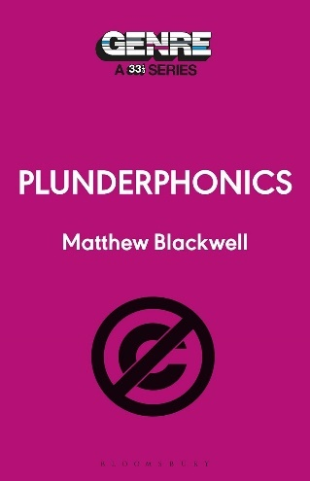
中文书名：《拼接采样电子乐》
英文书名：Plunderphonics
作 者：Matthew Blackwell
出 版 社：Bloomsbury Academic
代理公司：ANA/Jessica
页 数：184页
出版时间：2025年11月
代理地区：中国大陆、台湾
审读资料：电子稿
类 型：音乐
亚马逊畅销书排名：
#4 in Copyright Law
#48 in Music Recording & Sound (Books)
#262 in Music History & Criticism (Books)

内容简介：

《拼接采样电子乐》基于对约翰·奥斯瓦尔德（John Oswald）、“否定之地”乐队（Negativland）等的采访，并结合了大量关于版权和知识产权的研究，展现了一种将非法作为骄傲的流派的影响。

在《拼接采样电子乐》中，马修·布莱克威尔（Matthew Blackwell）讲述了这样一群音乐家的故事：他们主张通过在录音中使用未经授权的音乐片段来改变版权制度。作曲家约翰·奥斯瓦尔德是“拼接采样”（Plunderphonics）这一流派术语的提出者，他受到了加拿大唱片业协会代表迈克尔·杰克逊（Michael Jackson）采取法律行动的威胁。湾区的“否定之地”因模仿U2乐队而被小岛唱片公司代表U2起诉。这些艺术家吸引了媒体对他们事业的关注，以扩大对版权合理使用行为的保护。后来，澳大利亚乐队雪崩乐队（Avalanches）在发行首张专辑时遇到了音乐授权许可制度的限制，不得不放弃了几个无法成功清除的采样片段。最后，美国DJ和制作人Girl Talk发布了一系列专辑，其中包含数百个未清除的采样，他通过公开为自己的合理使用辩护，成功避免了诉讼。

这本书讲述了这些艺术家与唱片业之间的冲突。布莱克威尔将拼接采样电子乐置于后现代主义、情境主义和文化干扰的文化背景下，并分析了媒体和法律制度对这种类型音乐的反应。除了结合每位艺术家的历史，书中还通过Grand Upright乐队诉华纳兄弟和Bridgeport音乐公司诉帝门影业公司等重要案件追踪美国版权法的变化。尽管法律没有向有利于拼接采样音乐家的方向转变，但他们改变了公众对合理使用的看法，并使地下音乐中的采样更加广泛。

作者简介：

马修·布莱克威尔（Matthew Blackwell），自由音乐和文化作家。他的作品曾出现在Pitchfork音乐评论网站、Bandcamp Daily网站、Tone Glow音乐评论杂志、Tiny Mix Tapes网站、《线》（The Wire Magazine）和《洛杉矶书评》（Los Angeles Review of Books）上。自2023年以来，他一直担任Bandcamp Daily网站“最佳现场录音”专栏的负责人。他现居西班牙特内里费岛。

《拼接采样电子乐》

序言
第一章 拼接采样电子乐之前：从查尔斯·艾夫斯到闪光大师
第二章 后现代盗版：迈克尔·杰克逊诉约翰·奥斯瓦尔德
第三章 否定出版社：U2诉“否定之地”
第四章 许可违规：雪崩乐队诉样本清除系统
第五章 合理使用，公平竞争：音乐人Girl Talk诉世界公司
第六章 两家先锋唱片公司：CTI与ECM
后记
10段基本旋律
致谢
注释

************************
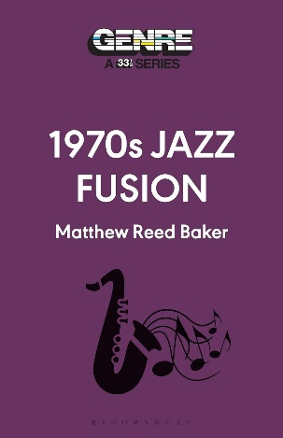
中文书名：《20世纪70年代的融合爵士》
英文书名：1970s Jazz Fusion
作 者：Matthew Reed Baker
出 版 社：Bloomsbury Academic
代理公司：ANA/Jessica
页 数：176页
出版时间：2025年5月
代理地区：中国大陆、台湾
审读资料：电子稿
类 型：音乐

内容简介：

曾遭人诟病的音乐混合体——20世纪70年代的融合爵士，如今已成为爵士乐、摇滚乐、灵魂乐和嘻哈乐领域中最具影响力的音乐流派之一。

本书旨在颂扬流行音乐史上这段大胆创新却又未得到充分赏识的时期。在那个时代，爵士乐的传统之声与放克乐、灵魂乐、硬摇滚以及电子乐相互交融、碰撞。尽管迈尔斯·戴维斯（Miles Davis）、气象报告乐团（Weather Report）、赫比·汉考克（Herbie Hancock）、奇克·考瑞阿（Chick Corea）以及马哈维什努管弦乐团（Mahavishnu Orchestra）等艺术家被指责背叛传统、玷污了正宗爵士乐，但他们却创作出了那个时代最具创意、最振奋人心的音乐。

书中满是音乐家们的个人故事和奇闻轶事，探讨了他们的专辑以及其音乐背后的文化背景。这一背景还涵盖了这些专辑如何代代相传，并在当今音乐中产生共鸣。它们通过采样启发了嘻哈和电子音乐艺术家，也激励着那些不受传统音乐流派束缚的当代爵士和灵魂乐艺术家。尽管这些专辑录制于几十年前，但融合爵士至今仍然具有文化活力和声音上的震撼力。

作者简介：

马修·里德·贝克（Matthew Reed Baker）从事写作和编辑工作近三十年。他曾担任《波士顿杂志》（Boston Magazine）的研究与艺术编辑长达14年，至今仍是该杂志的特约编辑。此外，他还为《波士顿环球报杂志》（Boston Globe Magazine），《福布斯生活》（ForbesLife）和《国家期刊》（National Journal）撰稿。他与妻子、两个孩子以及他们的猫一同生活在波士顿地区和缅因州中海岸。

《20世纪70年代的融合爵士》

序章：《爵士乐从未纯粹过》——一篇关于过往的激昂宣言
第一章 普罗米修斯式的领袖：迈尔斯·戴维斯
第二章 不断变化的超级乐队：气象报告乐团
第三章 放克科学家：赫比·汉考克
第四章 三位响亮的先驱者：托尼·威廉姆斯、约翰·麦可劳夫林与奇克·考瑞阿
第五章 十位跨界大师：弗雷迪·哈伯德、唐纳德·伯德、帕特里斯·鲁申、乔治·班森、小格罗弗·华盛顿等等
第六章 两家先锋唱片公司：CTI与ECM
第七章 十位爵士摇滚巨星：琼尼·米歇尔、地，风火乐队、弗兰克·扎帕、桑塔纳乐队、史蒂利·丹乐队等等
尾声：《融合爵士始终与时俱进》——一场直至当下的欢乐颂歌
20世纪70年代融合爵士十大必听曲目
参考文献选录

************************
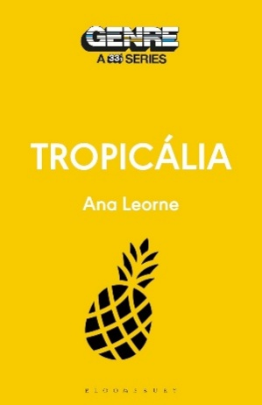
中文书名：《热带主义运动》
英文书名：Tropicália
作 者：Ana Leorne
出 版 社：Bloomsbury Academic
代理公司：ANA/Jessica
页 数：176页
出版时间：2025年5月
代理地区：中国大陆、台湾
审读资料：电子稿
类 型：音乐

内容简介：

本书描绘了热带主义运动的全貌，从其影响到成果，从背景到主要参与者，以及其间的一切，探讨了热带主义运动如何在后殖民世界中帮助重塑巴西的文化认同。

巴萨诺瓦吸引的是一群以爵士乐为根基、自命高雅的听众，而巴西流行音乐（MPB）则面向一个多元文化却备受压迫的国家，与二者不同的是，热带主义致力于推动一场由进步青年发起的跨界运动。这些青年拒绝美化他们无法认同的过去，也无意延续那些过时的准则。

虽然后殖民主义仍然是理解这一运动的重要概念，但这一流派的概念核心源于本土和外来影响的独特混合：热带主义运动并不否定国际流行音乐的全景，而是选择与时代保持一致，承认自己是时代不可否认的产物。该流派也揭示了对推动文化（尤其是反文化）发展的热切渴望，拒绝无意义的保守主义和小众知识主义，支持巴西音乐更广泛的传播。

《热带主义运动》包含“十首必听曲目”，突出代表性歌曲并作为该流派的迷你播放列表。

作者简介：

安娜·莱奥尔尼（Ana Leorne）是一位驻巴黎的作家、艺术家、音乐家和研究员，美术学士、电影研究硕士和视觉文化博士。她拥有美术学士学位、电影研究硕士学位以及视觉文化博士学位。她曾担任音乐媒体《405》的副主编和MTV葡萄牙频道的数字媒体主管，其作品发表在Bandcamp、格莱美官网、《旧金山纪事报》网站（SFGate）、《SPIN》杂志、《卫报》等众多平台上。她还是《这是我所知最奇异的人生：吉姆·莫里森的心理画像》（This is the Strangest Life I've Ever Known: A Psychological Portrait of Jim Morrison，2023年出版）一书的作者 。

《热带主义运动》

序章：禁止禁止
热带主义：真正的局外人
专辑即宣言
直接后果：衰落与流亡
后热带主义：以黑暗为评论
世纪末及其后
结语
十首必听曲目
后热带主义与新热带主义
推荐观看
参考文献

************************
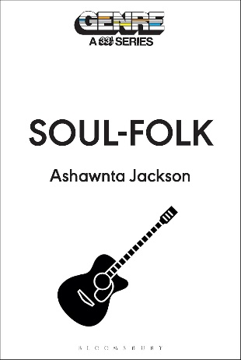
中文书名：《灵魂民谣》
英文书名：Soul-Folk
作 者：Ashawnta Jackson
出 版 社：Bloomsbury Academic
代理公司：ANA/Jessica
页 数：160页
出版时间：2024年10月
代理地区：中国大陆、台湾
审读资料：电子稿
类 型：音乐
亚马逊畅销书排名：
#168 in Folk & Traditional Music (Books)

内容简介：

揭示了黑人灵魂民谣艺术家的历史，这些艺术家如同他们表演的流派一样，在很大程度上被排除在民谣音乐叙事之外。

20世纪60年代和70年代的民谣音乐是一个不断变化和扩展的流派，但却始终未能为许多人留出空间。但在灵魂民谣的声音中，特里·卡利尔（Terry Callier）和琳达·刘易斯（Linda Lewis）等黑人艺术家开始在民谣流派中为自己拥有一席之地而奔走呼号，并用灵魂民谣将自己的传统音乐（如爵士、蓝调、田野呐喊、灵歌）带向世界，创造了一些完全新颖、完全属于他们自己、也完全属于我们的作品。

本书追踪了灵魂民谣的成长印记以及它如何从民谣传统发展为一个子流派。书中还探讨了促成当今灵魂民谣流派的音乐家、专辑和历史故事。

作者简介：

阿肖恩塔·杰克逊（Ashawnta Jackson）是音乐和文化作家，居住于布鲁克林，为Atlas Obscura、Artsy、Crime Reads、Bandcamp、JSTOR Daily和惠特尼美国艺术博物馆等撰写过文章，最近还为Vinyl Me Please重新发行的李·摩根（Lee Morgan）的Take Twelve撰写了内页说明。在其职业生涯的早期，她曾在俄勒冈州波特兰市的KMHD爵士广播电台工作。

媒体评价：

“这是一本引人入胜的书，它逐步重构了如何将流派作为一种表达形式，记录了一段需要被认识、理解和尊重的丰富历史。读后令人受益匪浅。”
——布拉德利·摩根（Bradley Morgan），《音乐新书》（New Books in Music）的作者/主持人

《灵魂民谣》

第一部分 “无名的黑人游吟诗人”
引言
1. 黑人民谣的根源
2. 早期黑人民谣艺术家
3. “黑脸音乐”、种族音乐和流派之争
4. 民谣的白化
5. “自由来临，为期不远”——民谣与政治
第二部分 家谱
6. 融合的声音：灵魂民谣的起源
第三部分 音乐的长久记忆
7. 我们何去何从？
后记与展望
十首精选曲目
精选书目
尾注

************************
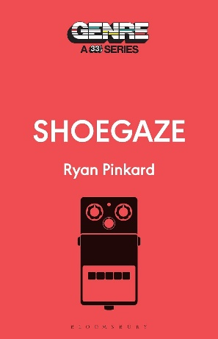
中文书名：《自赏摇滚》
英文书名：Shoegaze
作 者：Ryan Pinkard
出 版 社：Bloomsbury Academic
代理公司：ANA/Jessica
页 数：176页
出版时间：2024年10月
代理地区：中国大陆、台湾
审读资料：电子稿
类 型：音乐
亚马逊畅销书排名：
152 in Music History & Criticism (Books)

内容简介：

“自赏摇滚”（Shoegaze）究竟是什么？一个场景？一个运动？一种声音？早在九十年代，许多人就会说，所谓的流派完全是杜撰出来的。这一词源自英国乐评界对乐队们的戏谑称谓——以挖苦和追逐潮流闻名的他们，给出的标签显然遭到了这些被冠名的少数几支乐队的坚决抵制。

而如今，“自赏摇滚”已不容忽视。作为一个描述词和影响源，它被运用得更加广泛，受到更多乐队的认可，这在30年前是任何人都无法想象的。在这段时间里，从创新到普及，“自赏摇滚”这个词以及最初代表它的那些乐队，几乎已从地球上消失无踪。

在这部口述史中，瑞安·平卡德（Ryan Pinkard）挖掘了第一波“自赏摇滚”的浪潮，追寻其核心乐队、他们的声音、他们的影响以及他们的沉浮历程。他的分析贯穿于对艺术家、唱片公司负责人和评论家们的数十次原创访谈。他所发现的是这段小众且实验性的音乐形式不可思议的旅程：曾一度几乎成为主流，却惨遭扼杀、遗忘，最终由新一代发掘，视为自地下丝绒乐队（Velvet Underground）以来最具影响力的另类音乐事件之一。

媒体评价：


瑞安·平卡德（Ryan Pinkard）是一位来自科罗拉多州的作家、编辑和唱片收藏家。他是 《33 1/3》系列The National乐队的《Boxer》（2022年）一书的作者，也是其他众多《33 1/3》系列书的编辑。

《自赏摇滚》

自赏摇滚之声
引言
1. 什么是自赏摇滚？
2. 先驱们
3. 自赏摇滚之源起
4. 自赏摇滚的商业化之路
5. 全能音乐出版社
6. 自赏摇滚的崛起
7. 自我欣赏的场景
8. 自赏摇滚的巅峰时刻
9. 名字背后的含义
10. 自赏摇滚：逐渐消逝
11. 自赏摇滚：悬崖边缘
12. 自赏摇滚：文艺复兴
13. 自赏摇滚的遗产
后记
十大必听曲目
致谢

************************

中文书名：《数学摇滚》
英文书名：Math Rock
作 者：Jeff Gomez
出 版 社：Bloomsbury Academic
代理公司：ANA/Jessica
页 数：152页
出版时间：2024年4月
代理地区：中国大陆、台湾
审读资料：电子稿
类 型：音乐
亚马逊畅销书排名：
#208 in Music History & Criticism (Books)
#430 in Rock Music (Books)

内容简介：

这是一部首次介绍全球现象级音乐流派数学摇滚的专著，收录了对音乐人、制作人和评论家的独家访谈，全面解析了这种神秘、复杂、以器乐演奏为主的音乐流派的构成要素，几十年来，这一音乐流派一直吸引着广大听众。

数学摇滚听起来像蓝图：准确的、精确的、建筑学的。几十年来，这种带有独立摇滚和爵士影响的恍惚式前卫金属音乐一直吸引和挑战着听众。与这一流派相关的乐队包括：King Crimson、Black Flag、Don Caballero、Slint、American Football、Toe、Elephant Gym、Covet等数千支乐队。

《数学摇滚》包含了对全球著名音乐家、制作人和评论家的采访，将使忠实粉丝们欢欣鼓舞，同时也为那些想深入研究这一流派的人提供入门读物。它展示了为什么以及如何一种智力复杂、基本不为人知、几乎完全是器乐的音乐形式在50年来一直吸引着听众的注意——而且还在继续。

作者简介：


杰夫·戈麦斯（Jeff Gomez）是一位常驻美国的作家。他著有《齐柏林飞艇飞越代顿：Guided By Voices专辑专访》（Zeppelin Over Dayton: Guided By Voices Album By Album，2020年）、《失去优势》（Losing Our Edge，2018年）、《破解天才》（Geniuses of Crack，1997年）和《我们的噪声》（Our Noise，1995年）。

************************
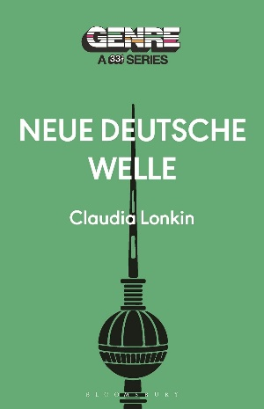
中文书名：《新德国之声》
英文书名：Neue Deutsche Welle
作 者：Claudia Lonkin
出 版 社：Bloomsbury Academic
代理公司：ANA/Jessica
页 数：168页
出版时间：2024年4月
代理地区：中国大陆、台湾
审读资料：电子稿
类 型：音乐
亚马逊畅销书排名：
#9 in New Age Music (Books)
#553 in Music History & Criticism (Books)
#626 in German History (Books)

内容简介：

本书探讨了昙花一现的新德国之声运动——它的历史、对德国及其他地区青年反叛的重要性，以及主流当权者的最终（重新）挪用。

新德国之声运动（NDW），或称“德国新浪潮运动”，在20世纪70年代和80年代因Nena乐队的“99 Luftballoons”和Trio的“Da Da Da”等而变得异常流行，然后迅速消失。艺术家们的传统观点认为，与其苟延残喘，不如从容燃烧，但这句格言并没有讲述NDW的全部故事——它迅速崛起和衰落的原因、使这一流派成为必要的历史背景、以及NDW运动的能量在其结束后的去向。

该流派受到了国际影响，但仍表现出德国人在二战后建立新的、净化身份的独特愿望。NDW最初具有相当的颠覆性和地下性，后来逐渐成为主流，直到它无法再以创造性的方式维持下去。但它非但没有消失，反而帮助催生了冷战后的狂欢热潮，至今仍是音乐史上不可忽视的重要篇章。

作者简介：

克劳迪娅·隆金（Claudia Lonkin）是一位常驻美国的研究流行音乐和文化的历史学家。她的研究重点是20世纪70年代和80年代的全球音乐趋势，研究欧洲和美洲音乐场景之间的一致性和对比点。她曾在《Journal of Popular Music Studies》和《Punk & Post-Punk》上发表文章。

************************
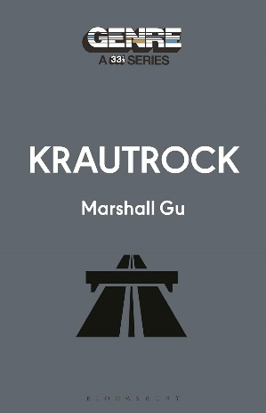
中文书名：《德国泡菜摇滚》
英文书名：Krautrock
作 者：Marshall Gu
出 版 社：Bloomsbury Academic
代理公司：ANA/Jessica
页 数：168页
出版时间：2023年10月
代理地区：中国大陆、台湾
审读资料：电子稿
类 型：音乐

内容简介：

本书探讨了这一在德国影响深远的流派，其本身影响超越了该流派中最著名的音乐人，强调了该流派在20世纪70年代之前和期间的广泛性。

德国泡菜摇滚不仅仅是一种音乐类型，它还是一种生活方式。它的音质多样性和全球影响力超越了其诞生的共同文化背景。这是一部乐队史。

1945年5月，盟军击败纳粹德国，结束了第二次世界大战的欧洲战场及第三帝国的统治。战后不久，德国青年便肩负起创造自己文化的重任。德国泡菜摇滚就是这样一个看似不可能成功的奇迹，20世纪70年代初，包括Kraftwerk和Can在内的数百支乐队似乎在一夜之间如雨后春笋般涌现，形成了一种有别于美式或英式摇滚、别具一格的实验性音乐。德国泡菜摇滚的主要创新之处不仅在于它的音乐节拍，如Can乐队贾基·利贝泽特（Jaki Liebezeit）的稳定“咔嗒咔嗒 ”声或Neu！乐队克劳斯·丁格（Klaus Dinger）的巨型“踩踏 ”声，还在于音乐家之间的互动。在德国泡菜摇滚中，没有哪个音乐家比其他人更受关注，聆听这些乐队的演奏就是在见证爵士乐中常见的互动。因此，德国泡菜摇滚代表了在音乐中反映出的的德国政治：从独裁走向民主。

本书探索了德国泡菜摇滚这一音乐流派的历史和方法，描绘了它的影响和创新，从Faust、Kraftwerk和Can等主流乐队到Harmonia、Popol Vuh、Embryo和Ash Ra Tempel等一些不那么广为人知的乐队，以及这一流派在战后德国的发展历程和它对当今听众的意义。

作者简介：

马歇尔·顾（Marshall Gu）是一位音乐作家，曾为Pitchfork、Tone Glow、Bandcamp和Resident Advisor撰稿。他现居多伦多。

************************
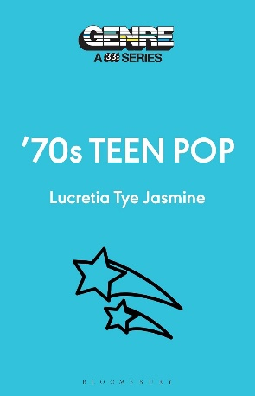
中文书名：《70年代的青少年流行音乐》
英文书名：70s Teen Pop
作 者：Lucretia Tye Jasmine
出 版 社：Bloomsbury Academic
代理公司：ANA/Jessica
页 数：416页
出版时间：2023年8月
代理地区：中国大陆、台湾
审读资料：电子稿
类 型：音乐

内容简介：

这本书带领我们穿越到音乐史上一个充满变革的时代，在这个时代，不断演变的性别角色迎来了解放，而音乐似乎成为了实现真正反主流文化的可能途径。

青少年流行音乐是流行音乐的一个分支，主要面向青少年。其旋律中蕴含的向往和真诚外衣迎合了当时新兴的浪漫情感和自主意识。然而，青少年们不仅仅购买主要面向他们的音乐。青少年流行音乐跨越了多种音乐风格，展现了青少年流行音乐的多样性和包容性。

20世纪70年代，青少年流行音乐有时具有颠覆性，挑战了它看似代表的现状。大卫·卡西迪（David Cassidy）等男歌星登上流行杂志，雪儿（Cher）等女歌星也拥有自己的电视节目。青少年杂志、海报、漫画、电影和电视节目提供了丰富的视觉体验，推广了时尚风格、俚语和舞蹈动作，既标志着个人身份，又体现了社群归属感。音乐为年轻人提供了一种方式，让他们相信自己拥有属于自己的独一无二之物，这种真实感通过对性和社会行为的探索得以体现，一切都包裹在亮片绸缎、蓝色牛仔裤和音箱、破洞渔网袜和安全别针中，还有那神奇的梦想。卡通流行乐和为电视制作的乐队！泡泡糖流行乐！华丽摇滚！嘻哈！硬摇滚、流行摇滚以及体育馆摇滚！朋克！迪斯科！随着音乐的不断播放和回响，青少年流行音乐吸收并强化了它所代表的反主流文化的各个方面。

尽管要实现和保持社会进步，并使之不断向前发展是非常困难的——历史上充满了悲剧——但本书探讨了如何能够通过音乐实现解放和真正的反主流文化。

作者简介：

露西娅·泰·杰丝敏（Lucretia Tye Jasmine）以优异成绩获得美国纽约大学艺术学士学位和美国加州大学艺术学院艺术硕士学位。她的最新作品包括《追星族女性主义》（Groupie Feminism）艺术系列、《请杀了我》（Please Kill Me）和《洛杉矶节拍》（The Los Angeles Beat）的在线写作以及《女性主义杂志》（Feminist Magazine）电台的访谈。她来自肯塔基州。

************************
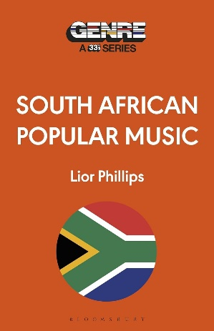
中文书名：《南非流行音乐》
英文书名：South African Popular Music
作 者：Lior Phillips
出 版 社：Bloomsbury Academic
代理公司：ANA/Jessica
页 数：192页
出版时间：2023年5月
代理地区：中国大陆、台湾
审读资料：电子稿
类 型：音乐
亚马逊畅销书排名：
#265 in South African History

内容简介：

这本书揭示了南非流行音乐的分裂个性，以及它是如何在传播到世界各地的同时，又保留了一整套独特的原创语言，无论是字面意义上的还是象征意义上的。

从上世纪40年代mbube和声所带来的历史性伤痛，到00年代kwaito电子乐的蓬勃发展，以及amapiano和house的爆炸式增长，本书探索了南非流行音乐历史中的精彩瞬间。在某些时刻，音乐可以成为争取自由的强大武器。艺术家们利用歌曲传递重要的真理，将听众团结起来，共同面对种族隔离的现实。在残酷的种族隔离时代，南非创造了自己独特的流行音乐语言，既作为社会政治工具，又是逃避现实的天地。在一个拥有11种官方语言的国家，音乐有能力将南非人民团结起来，共同抗议。艺术家们从无数历史悠久的音乐枝条上绽放出新的田园乐曲，虽然他们自己可能被禁言或流放——这让人深刻认识到，音乐既可以愉悦自身，也可以服务于更远大的目标。

作者简介：


利奥尔·菲利普斯（Lior Phillips）是一名南非音乐和文化记者，原籍开普敦，现定居美国芝加哥。她为国际刊物撰写关于音乐、电影、艺术等方面的文章，包括《Dazed and Confused Magazine》、《The Recording Academy》、《Variety》、《Billboard》、《Rolling Stone》、《Pitchfork》、《The Quietus》、NPR、《The Guardian》、《Consequence of Sound》和《GQ South Africa》。此外，她还是《This Must Be the Gig》的创作者、制作人和主持人，这是一个播客节目，专门讲述艺术家们对自己第一次演出的重要回忆以及对现场音乐和表演的热情。

媒体评价：

“你下一本伟大的音乐读物……菲利普斯探讨了在社会政治动荡和残酷的种族隔离时代，音乐是如何将一个拥有11种官方语言的国家团结起来的。”
——Consequence of Sound

感谢您的阅读！
请将反馈信息发至：版权负责人
Email：Rights@nurnberg.com.cn
安德鲁·纳伯格联合国际有限公司北京代表处
北京市海淀区中关村大街甲59号中国人民大学文化大厦1705室, 邮编：100872
电话：010-82504106, 传真：010-82504200
公司网址：http://www.nurnberg.com.cn
书目下载：http://www.nurnberg.com.cn/booklist_zh/list.aspx
书讯浏览：http://www.nurnberg.com.cn/book/book.aspx
视频推荐：http://www.nurnberg.com.cn/video/video.aspx
豆瓣小站：http://site.douban.com/110577/
新浪微博：安德鲁纳伯格公司的微博_微博 (weibo.com)
微信订阅号：ANABJ2002


